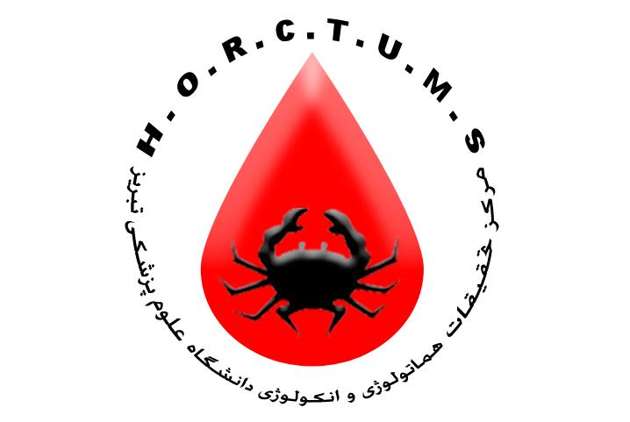
حقايقي در مورد
سرطان پستان
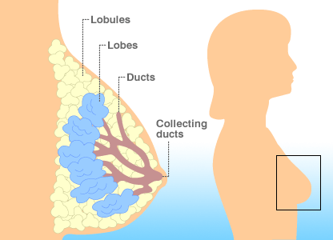
لوبول ها
لوب ها

مجاري
مجاري
جمع كننده

مجاري جمع کننده

تهيه و تنظيم :مهري گلچين- سوپروايزر آموزشي
مركز تحقيقات هماتولوژي انكولوژي
دانشگاه علوم پزشكي تبريز- تابستان 1386

سرطان پستان، شايع ترين سرطاني است كه خانم ها به آن مبتلا مي شوند. در كشور- هاي غربي اين بيماري بيشتر در سنين بالاي 50 سال ديده مي شود ولي در كشور ما بيماران جوان تر هستند و در بسياري از موارد به علت عدم آگاهي از علائم بيماري در مراحل پيشرفته تري مراجعه مي كنند.
هر چقدر سرطان پستان زودتر تشخيص داده شود، درمان آن آسان تر و موفقيت آميز تر است. به همين دليل لازم است بانوان جهت حفظ سلامت خود، حقايقي را در مورد اين بيماري بدانند.
هنوز علت اصلي ايجاد كننده سرطان پستان شناخته نشده است و در واقع همه زنان در معرض خطر ابتلا به اين بيماري هستند، ولي
مهمترين عواملي كه باعث افزايش خطر ابتلا به سرطان پستان مي شوند عبارتند از :
- سابقه فاميلي ابتلا به سرطان پستان، بخصوص در مادر، خواهر يا دختر
- سابقه سرطان پستان در خود فرد
- سن اولين زايمان بيشتر از 35 سال
- نازايي
- بلوغ زودرس
- يائسگي ديررس
- چاقي پس از يائسگي
- مصرف زياد چربي حيواني در رژيم غذايي
- سابقه تابش اشعه زياد به قفسه سينه
- برخي از بيماريهاي خوش خيم پستان
البته بايد تاكيد كرد كه وجود يك يا تمام اين شرايط در هر فرد به معناي ابتلاي قطعي وي به اين بيماري نيست و اين عوامل صرفا" احتمال ابتلا را افزايش مي دهند. به عبارت ديگر افرادي كه هر يك از اين شرايط را دارند بايد بيشتر از سايرين به سلامت پستان خود توجه كنند.
همچنين بسياري از بيماران سرطان پستان هيچ يك از عوامل فوق را ندارند لذا همه زنان در معرض خطر ابتلا هستند.
اين بيماري با علايم زير امكان بروز دارد:
1- توده يا تومور پستان : شايعترين علامت سرطان پستان، وجود يك توده سفت، منفرد و بدون درد در پستان است.
2- ترشح از نوك پستان : ترشحات نوك پستان بويژه اگر خوني، خونابه اي يا آبكي باشند و خروج آنها خودبخود و بدون فشار باشد، احتياج به بررسي از نظر وجود سرطان دارند.
3- تغييرات پوست پستان : هر گونه تغيير شامل فرورفتگي، برآمدگي، تغيير رنگ يا زخم بايد مورد توجه قرار گيرد.
4- تغييرات نوك پستان : توجه به فرورفتگي، قرمزي، پوسته پوسته شدن همراه با خارش، انحراف يا هر تغييري در نوك پستان مهم است.
5- تغيير اندازه در پستان : غير قرينه شدن اندازه پستان ها كه اخيراً ايجاد شده باشد، بايد بررسي شود.
6- بزرگي غدد لنفاوي زيربغل با وجود آنكه نمي توان از ايجاد سرطان پستان جلوگيري كرد ولي با تشخيص زودرس و به موقع آن، شانس بيشتري براي درمان موفقيت آميز اين بيماري وجود دارد.
سه روش شناخته شده براي تشخيص زودرس سرطان پستان وجود دارد كه عبارتند از:
- خودآزمايي پستان
- معاينه پستان توسط پزشك
- ماموگرافي
خودآزمايي پستان
بهترين زمان براي انجام معاينه ماهيانه، 2 الي 3 روز پس از قطع خونريزي ماهيانه است. در دوران يائسگي، حاملگي و شيردهي معاينه را در روز اول هر ماه يا هر روز دلخواه ديگر مي توانيد انجام دهيد.
خودآزمايي پستان شامل دو مرحله است:
نگاه كردن
نگاه كردن در مقابل آينه طي مراحل زير صورت مي گيرد:
الف- دستها را در دو طرف بدن به حالت آويزان قرار دهيد و پستان ها را از نظر تغييرات غير طبيعي بررسي كنيد.
ب- دستها را در دوطرف سر بصورت صاف بالا ببريد و به پستان ها خصوصاً از نظر فرو رفتگي پوست و توكشيدگي نوك پستان ها و ساير علائم غيرطبيعي نگاه كنيد.
ج- دستها را به روي كمر فشار داده و شانه ها را به عقب بكشيد و در اين حالت پستان هاي خود رامانند حالتهاي قبل بدقت بررسي كنيد.
د- خم شويد و دستها را به صورت آويزان در دو طرف تنه قرار دهيد و در آيينه ، بدقت به ظاهر پستان ها نگاه كنيد.
در هر يك از اين 5 حالت، پستان ها را هم از روبه رو و هم از كنار نگاه كنيد و آنها را از نظر علائم سرطان پستان كه قبلاً گفته شد، بررسي كنيد.
لمس
براي لمس پستان ابتدا به پشت دراز بكشيد.
براي معاينه پستان چپ، يك بالش كوچك در زير شانه چپ بگذاريد و دست چپ را نيز در زير سرتان قرار دهيد، بطوريكه پستان چپ كاملاً در وسط قفسه سينه قرار بگيرد. در مورد پستان راست، بر عكس عمل كنيد.
براي معاينه از نرمه انگشتان (بند آخر انگشت) استفاده كنيد. هيچگاه بافت پستان را بين انگشت شست و ساير انگشتان فشار ندهيد. زيرا ممكن است اشتباهاً احساس كنيد كه يك توده را لمس كرده ايد.
از انتهاي بالايي پستان (حدود استخوان ترقوه) تا پايين پستان (لبه پاييني دنده ها) و از جناغ سينه تا تمام زير بغل بايد معاينه شود. براي اين كار مي توانيد از اطراف پستان به طرف نوك پستان در دايره هاي فرضي هم جهت با عقربه هاي ساعت، لمس را انجام دهيد.
درصورت لمس توده در پستان و يا سفت شدن بافت قسمتي از پستان به پزشك مراجعه كنيد.
پس از لمس هر پستان، لمس زير بغل همان طرف را انجام دهيد. در انتهاي معاينه، پستان ها را در جهات مختلف مانند حالت دوشيدن فشار مختصري دهيد و به ترشحات نوك پستان توجه كنيد.
لمس پستان ها را مي‌توان در زير دوش هنگام حمام كردن انجام داد. در اين حالت كه پستان و انگشتان خيس و لغزنده هستند، ممكن است توده ها بهتر لمس شوند.
معاينه پستان توسط پزشك
معاينه پستان از سن 20 سالگي به بعد توصيه مي شود.
اين معاينه بايد در فواصل 12-6 ماه انجام شود. توجه داشته باشيد كه تنها پزشك است كه مي تواند ماهيت و نوع يك ضايعه را تشخيص دهد.

ماموگرافي
ماموگرافي، عكس‌برداري از پستان بوسيله اشعه ايكس است. در صورتي كه خانمي مشكلي در پستان نداشته باشد، جهت تشخيص زودرس اولين ماموگرافي در سنين 39-35 سالگي انجام مي شود. هر چند در كشورهاي غربي با توجه به شيوع بيماري و امكانات موجود، در 49-40 سالگي هر 2-1 سال و پس از آن تا سن 65 سالگي و بسته به نظر پزشك بهتر است هر سال ماموگرافي انجام شود.
http://www.isnatums.com/news/archives/health/000452.php

